Тема урока: Решение задач по теме «Первый закон термодинамики»
ФИО Стручинская Светлана Анатольевна
Место работы ГУО «СШ № 22 г. Могилева»
Должность учитель физики
Предмет физика
Класс 10
Номер урока 23
Базовый учебник Физика 10: ученое пособие учреждений общего среднего образования/ Е.В. Громыко и др.. – Минск, «Адукацыя і выхаванне», 2019

Цели урока
Образовательные: формирование у учащихся умения решать физические задачи; выполненять расчеты, строить графики.
Развивающие: формирование критического и творческого мышления; формирование умения практически применять знания, умения и навыки в различных ситуациях; развитие мыслительной деятельности учащихся.
Воспитательные: формирование в сознании учащихся научной картины мира, самостоятельности и активности в учебном процессе.

Задачи:
- Углубить предметные компетенции при выполнении самостоятельной работы с текстом учебника, карточки.
- Способствовать развитию познавательного интереса учащихся, через показ практического значения изучаемых вопросов.
- Формировать у учащихся умения систематизировать знания.
- Коррекция знаний по данной теме.

Методы и формы занятия:
- объяснительно-иллюстративный,
- репродуктивный,
- самостоятельная работа.

Прогнозируемый результат:
успешное выполнение контрольного теста по теме урока,
возможность самостоятельно решить карточку с домашним заданием.

План урока:
- Актуализация опорных знаний.
- Постановка цели и задач урока.
- Решение задач.
- Самостоятельная работа.
- Обобщение полученных результатов.
- Рефлексия.
- Подведение итогов.
- Домашнее задание.
Ход урока:
- Актуализация опорных знаний.
  - Проверка домашнего задания методом индивидуального опроса.
Учащиеся в это время заполняют таблицу. Проверяется знание теоретического материала.
Заполним таблицу ( 3 мин)
Первый закон термодинамики ? (формула)
? (формула)
Изопроцессы | Постоянная  физическая величина | 1-ый закон термодинамики
Изохорный | ? = соnst | ?
Изобарный | ? = const | ?
Изотермический | ? = const | ?
Адиабатный | Есть ли теплопередача? | ?
Ответы на доске:
Первый закон термодинамики Q = ΔU + A ΔU= Q+ A'

Изопроцессы | Постоянная  физическая величина | 1-ый закон термодинамики
Изохорный | V = соnst | Q =ΔU
Изобарный | p = const | Q = ΔU + A  ΔU= Q+ A'
Изотермический | Т = const | Q = A  Q = - A'
Адиабатный | нет теплопередачи | ΔU = -A

  - Рисунки на доске. Запишите формулу для расчета внутренней энергии в каждом случае.
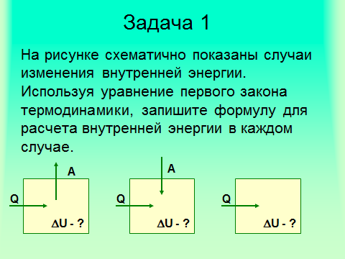
Ответы
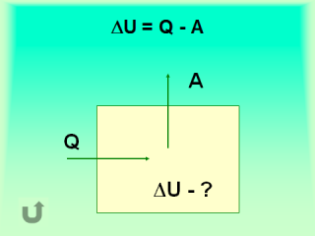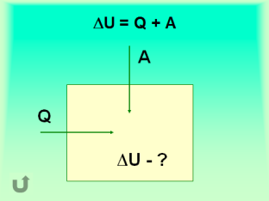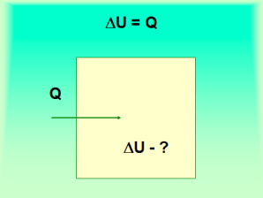

- Решение задач.
2.1. Качественная задача (5 мин) Фронтальная беседа с учащимися.
Обращали ли вы внимание на туманное облачко, которое появляется у горлышка бутылки с охлажденной газированной водой сразу, после ее открывания? Чем это вызвано?
План решения задачи: (используют учащиеся, которые затрудняются решить задачу)
- При открывании бутылки газ ……………………………….. , ΔV сравнить с 0
- Газ совершает работу против …………………………………, А сравнить с 0
- Температура газа………………………………………………., Т ↑↓
- Внутренняя энергия газа ……………………………………….,ΔU ↑↓
- Водяной пар, который содержится в газе………………………. в виде туманного облачка
Ответ: (В бутылке с газированной водой, всегда, имеется немного сжатого газа. При открывании бутылки, газ адиабатически расширяется ΔV>0, совершая против сил атмосферного давления, работу А>0. В результате температура газа Т↓ понижается, внутренняя энергия его уменьшается ΔU↓. Водяной пар, который содержится в газе, конденсируется в виде туманного облачка).

  - Расчетная задача. ( 10 мин)
- При изохорном нагревании газу было передано от нагревателя 250 Дж теплоты.
Какова работа, совершенная газом? Что произошло с его внутренней энергией? (A = 0; ΔU = 250 Дж)
- При адиабатическом сжатии газа была совершена работа 200 Дж. Что произошло при этом с внутренней энергией газа? ( ΔU = – 200 Дж)

2.3. Графическая задача. ( 5 мин)

- Газ переходит из состояния 1 в состояние 2 ( см. рис.) Определите, пользуясь графиком, отдает или получает газ тепло. Запишите первый закон термодинамики и вычислите работу газа.

3. Самостоятельная работа
Тренировочные количественные задачи ( 10 мин)
Самостоятельная работа в парах. Трем парам, первым выполнившим работу, предложить сдать для оценивания учителем и выставления отметки.
Задачи 1 – 4
1. Идеальный газ получил количество теплоты, равное 300 Дж, и совершил работу, равную 100 Дж. Как изменилась внутренняя энергия газа?
А. увеличилась, на 400 Дж
Б. увеличилась, на 200 Дж
В. Уменьшилась, на 400 Дж
Г. уменьшилась, на 200 Дж

2. Идеальный газ совершил работу, равную 100 Дж, и отдал количество теплоты, равное 300 Дж. Как при этом изменилась внутренняя энергия?
А. увеличилась, на 400 Дж
Б. увеличилась, на 200 Дж
В. Уменьшилась, на 400 Дж
Г. уменьшилась, на 200 Дж

3. Идеальный газ совершил работу, равную 300 Дж. При этом внутренняя энергия уменьшилась на 300 Дж. Каково значение количества теплоты в этом процессе?
А. отдал 600 Дж
Б. отдал 300 Дж
В. получил 300 Дж
Г. не отдавал и не получал теплоты.

4. Идеальный газ совершил работу, равную 300 Дж. При этом его внутренняя энергия увеличилась на 300 Дж. Какое количество теплоты получил газ?
А. отдал 600 Дж
Б. отдал 300 Дж
В. получил 600 Дж
Г. получил 300 Дж

По окончании работы ученики проверяют свою работу, оценивают себя. (Ответы даны на обратной стороне доски:
- Б
- В
- Г
- В
Критерий оценивания:
4 задачи –“8”
3задачи –“6”
2 задачи –“4”
- Рефлексия
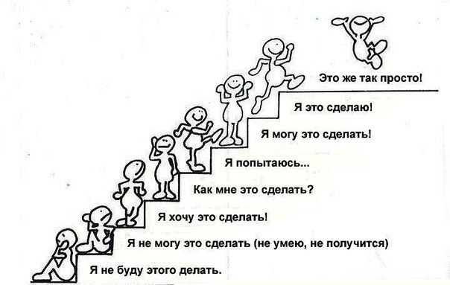
Какие чувства, эмоции испытывали вы сегодня на уроке?... в начале урока?
…в конце урока?
Подведем итоги урока:
Чему научились?
Достигли ли поставленной цели?
- Домашнее задание: § 14, № 3, 4 из упр 10.

ПРИЛОЖЕНИЕ 1
  - Заполни таблицу
Первый закон термодинамики 1. ? (формула)
2. ? (формула)
Изопроцессы | Постоянная  физическая величина | 1-ый закон термодинамики
Изохорный | 3. ? = соnst | 4. ?
Изобарный | 5. ? = const | 6. ?
Изотермический | 7. ? = const | 8. ?
Адиабатный | 9. Есть ли теплопередача? | 10. ?

1. 2. 3.
  - Обращали ли вы внимание на туманное облачко, которое появляется у горлышка бутылки с охлажденной газированной водой сразу, после ее открывания? Чем это вызвано?
План решения задачи: (используют учащиеся, которые затрудняются решить задачу)
- При открывании бутылки газ ……………………………….. , ΔV сравнить с 0
- Газ совершает работу против …………………………………, А сравнить с 0
- Температура газа………………………………………………., Т ↑↓
- Внутренняя энергия газа ……………………………………….,ΔU ↑↓
- Водяной пар, который содержится в газе………………………. в виде туманного облачка.

  - Расчетная задача.
- При изохорном нагревании газу было передано от нагревателя 250 Дж теплоты.
Какова работа, совершенная газом? Что произошло с его внутренней энергией? (A = 0; ΔU = 250 Дж)

- При адиабатическом сжатии газа была совершена работа 200 Дж. Что произошло при этом с внутренней энергией газа? ( ΔU = – 200 Дж)

  - Графическая задача.
Газ переходит из состояния 1 в состояние 2 ( см. рис.) Определите, пользуясь графиком, отдает или получает газ тепло. Запишите первый закон термодинамики и вычислите работу газа.
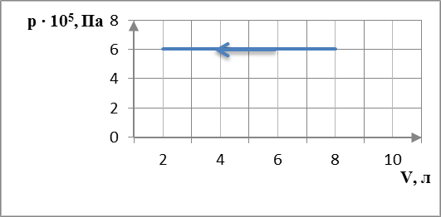
3. Тренировочные количественные задачи
1. Идеальный газ получил количество теплоты, равное 300 Дж, и совершил работу, равную 100 Дж. Как изменилась внутренняя энергия газа?
А. увеличилась, на 400 Дж Б. увеличилась, на 200 Дж
В. Уменьшилась, на 400 Дж Г. уменьшилась, на 200 Дж

2. Идеальный газ совершил работу, равную 100 Дж, и отдал количество теплоты, равное 300 Дж. Как при этом изменилась внутренняя энергия?
А. увеличилась, на 400 Дж Б. увеличилась, на 200 Дж
В. Уменьшилась, на 400 Дж Г. уменьшилась, на 200 Дж

3. Идеальный газ совершил работу, равную 300 Дж. При этом внутренняя энергия уменьшилась на 300 Дж. Каково значение количества в этом процессе?
А. отдал 600 Дж Б. отдал 300 Дж
В. получил 300 Дж Г. не отдавал и не получал теплоты.

4. Идеальный газ совершил работу, равную 300 Дж. При этом его внутренняя энергия увеличилась на 300 Дж. Какое количество теплоты получил газ?
А. отдал 600 Дж Б. отдал 300 Дж
В. получил 600 Дж Г. получил 300 Дж

ГОСУДАРСТВЕННОЕ УЧРЕЖДЕНИЕ ОБРАЗОВАНИЯ
«СРЕДНЯЯ ШКОЛА № 22 ГОРОДА МОГИЛЁВА»

Решение задач по теме
«Первый закон термодинамики»
РАЗРАБОТКА УРОКА
ПО ФИЗИКЕ В 10 КЛАССЕ

Разработала и провела:
учитель физики
Стручинская С. А.

2015/2016

